Web-Talk KI-konkret: Wer steuert wen?
KI-Agenten zwischen Autonomie und Automatisierung
Dienstag, 16. Februar 2027

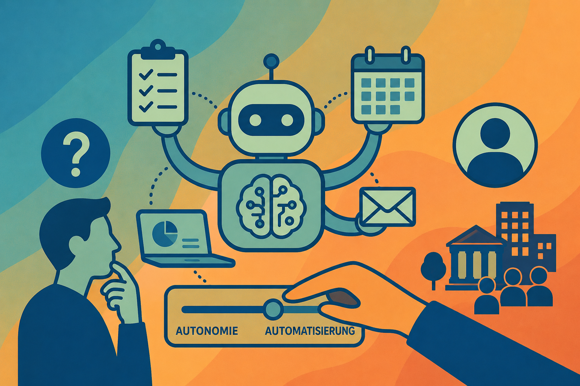
ChatGPT Image 2 / KI generiert | ChatGPT

Online

KI-Agenten handeln zunehmend selbstständig – im Alltag ebenso wie in der Arbeitswelt. Der Web-Talk zeigt, wie sie funktionieren und diskutiert ihre Auswirkungen auf Verantwortung, Kontrolle und gesellschaftliche Teilhabe.

Inhalt:
„Hallo Chatty, bitte buche meinen Sommerurlaub“! Viel mehr Infos sind nicht notwendig, wenn der persönliche KI-Agent die Passwörter und Vorlieben kennt - und schon sind die Tickets ins Traumland bezahlt.

KI-Agenten gelten als nächste Entwicklungsstufe der Künstlichen Intelligenz: Sie recherchieren, ziehen Schlussfolgerungen und handeln. Und das nicht nur im privaten Kontext, sondern sie wirken zunehmend auch in Arbeitsprozessen. Doch wer übernimmt die Verantwortung, wenn digitale Systeme eigenständig handeln: Wo endet Automatisierung – und wo beginnt Autonomie?

Im Web-Talk erleben wir, wie KI-Agenten funktionieren und diskutieren, welche Auswirkungen sie auf Alltag, Arbeitswelt und Gesellschaft haben können. Welche Entscheidungen lassen sich sinnvoll an intelligente Systeme delegieren und wo sollten wir Grenzen ziehen? Wie verändern KI-Agenten unser Verständnis von Kontrolle, Selbstbestimmung und Teilhabe?
Programm:
In der Reihe „KI-konkret“ gibt der Soziologe und KI-Facilitator Thomas Staehelin einen Überblick über aktuelle KI-Entwicklungen und zeigt auf, wie Künstliche Intelligenz ganz konkret unser (Zusammen-) Leben verändert. Es braucht persönliche Medienkompetenz und politische Entscheidungen, um das Zusammenspiel von Technik und Gesellschaft fair, demokratisch und nachhaltig zu gestalten.

Termin:
Dienstag, 16. Februar 2027, 16:00 Uhr - 17:30 Uhr
Referierende:
Thomas Staehelin
Leitung:
Sabine Keitel
Kontakt:
Sylvia Rösch, Tel.: (0711) 16 40 99 45, E-Mail: sylvia.roesch@lpb.bwl.de
Ort:
Gebühren:
Die Veranstaltung ist kostenlos.

Seminar-Nr.: 46/08-27 (Bei Rückfragen bitte angeben)

Zur Anmeldung:



